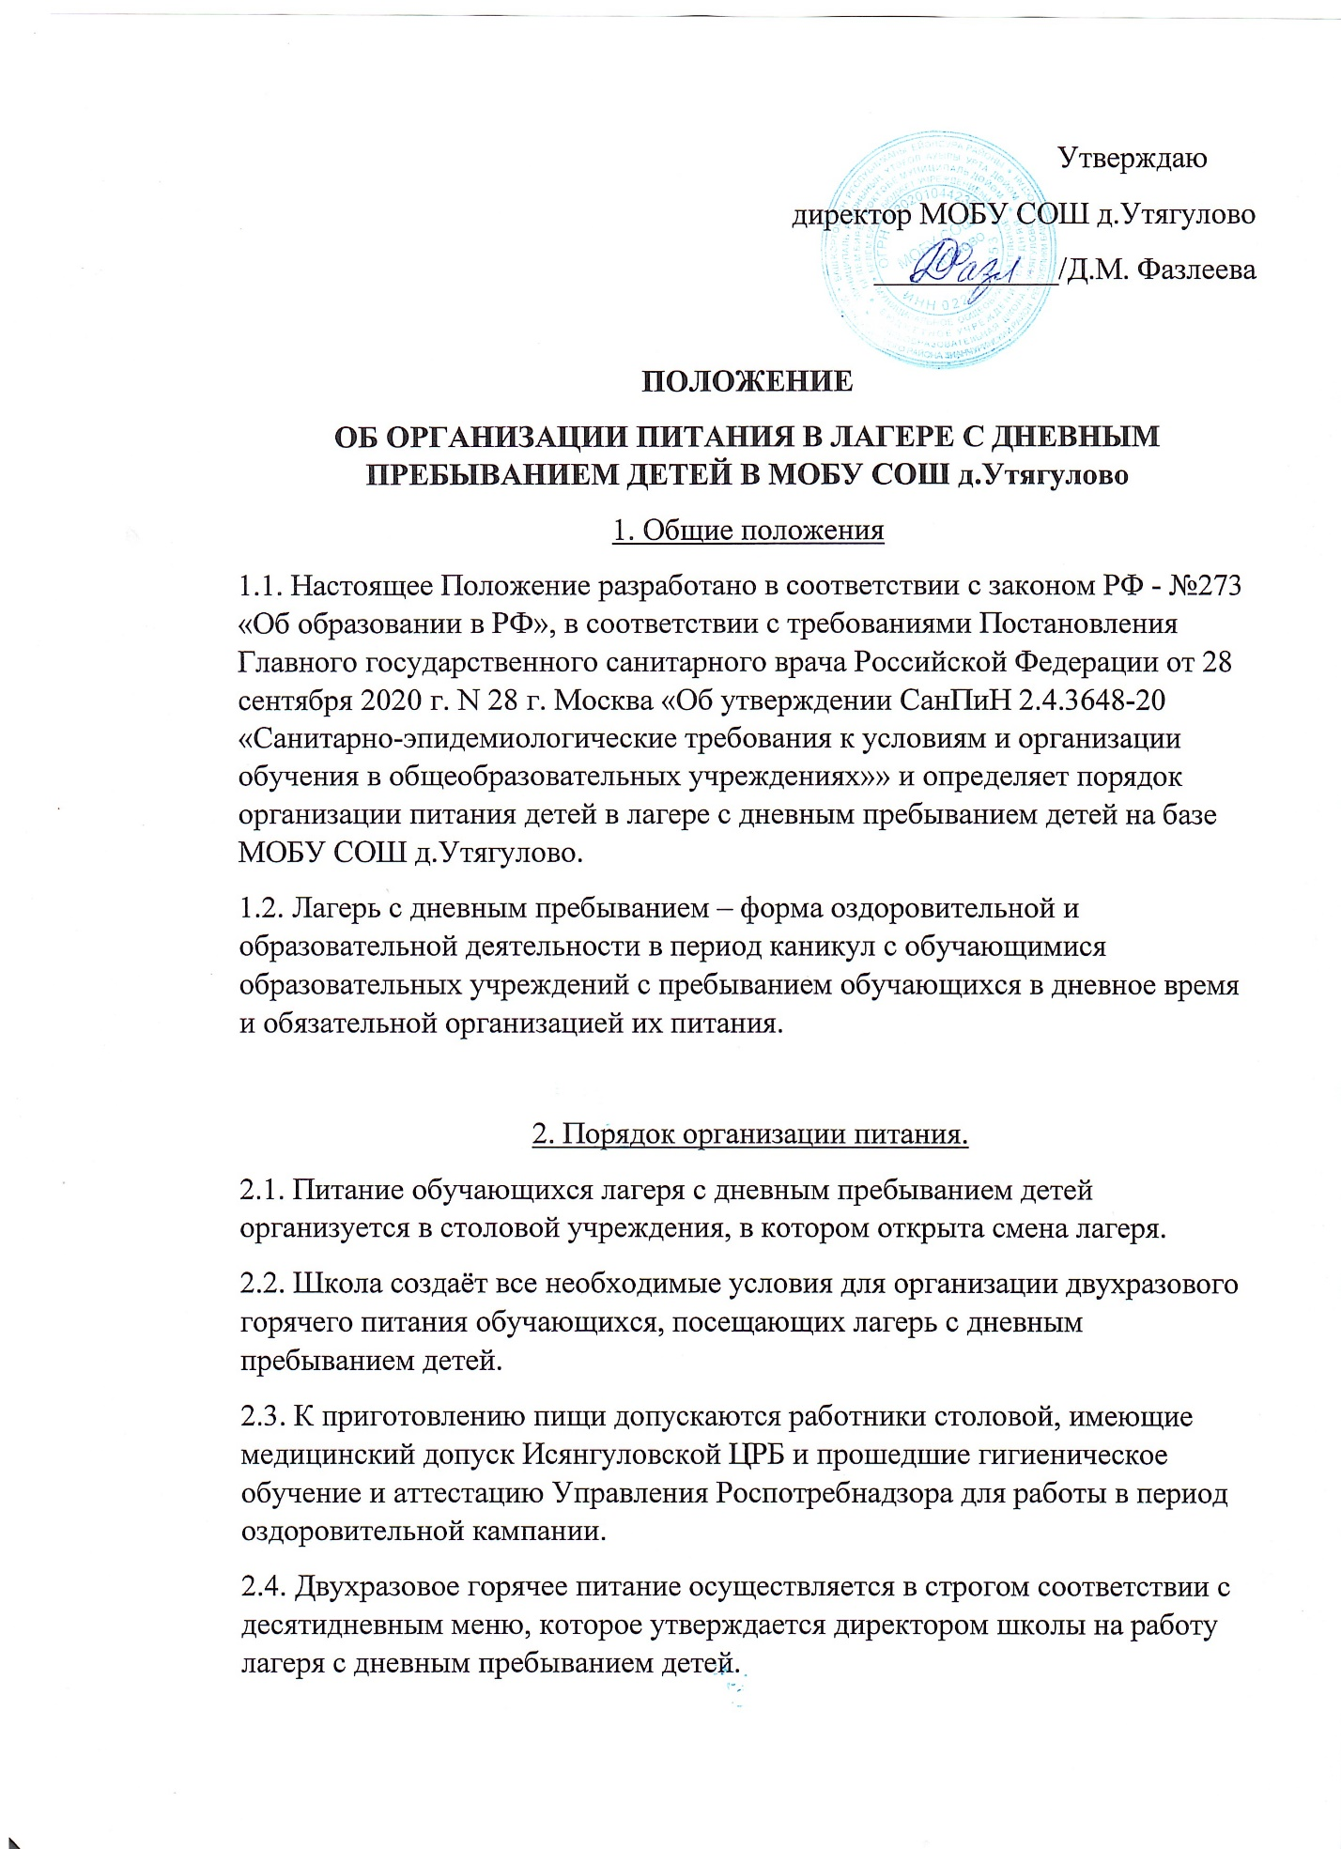

2.5. При организации питания строго соблюдаются требования, предъявляемые к качеству продуктов питания. Качество блюд должно соответствовать нормативно-технологической документации. При приготовлении блюд должны строго соблюдаться технология их приготовления, санитарные нормы и требования к организации детского питания.
2.6. Питание осуществляется за счёт субсидий на обеспечение мероприятий по организации отдыха и оздоровление детей в каникулярное время и частичная родительская плата.
2.7. Директор школы своевременно заключает договора (контракты) на поставку продуктов питания, питьевой бутилированной воды, контролирует поставку продуктов питания и соблюдение требований по их хранению.
2.8. Начальник лагеря контролирует ведение в школьной столовой следующей документации:
- перспективное десятидневное меню;
- ежедневное меню;
- меню-требование;
- журнал бракеража готовых блюд;
- журнал бракеража продуктов и продовольственного сырья, поступающего на пищеблок;
- журнал учёта выполнения норм питания;
- журнал учёта проведения «С» - витаминизации блюд;
- журнал регистрации температурного режима в холодильниках.
2.9. Питание детей осуществляются в строгом соответствии с режимом дня, утвержденным директором школы.
3. Заключительное положение
3.1. За ненадлежащее исполнение настоящего Положения и других нормативных документов, регламентирующих порядок организации питания, лица, ответственные за организацию питания, несут административную и материальную ответственность.

